忽如一夜春风来，千树万树梨花开

**作者：二师父**

**微信公众号：二师父定投**

**ID:ershifudt88**

今天咱们投资的券商和300非银大涨，似乎昨天还是阴云密布，今天就晴空万里。

除了中概互联继续下跌，投资的所有品种都起来了。

大有忽如一夜春风来，千树万树梨花开的感觉。

很多读者有点不适应，为何今天突然大涨。

**短期大涨是和资金有关的，大宗商品今天遭遇滑铁卢，全线暴跌，资产内部资金流动是推升资产价格的直接原因。**

而本质上还是美国宽松的货币政策让全球通胀持续，目前资金都在找优质资产避险。

资金都是聪明的，处于高位的黑色系大宗商品遭遇打压，必然会出逃到性价比高、预期好的资产上，而这一轮回调被锤的最惨的当属大金融和抱团股。

这就很好理解今天的大涨了。

读者都用券商做网格，这一波起来了也是激动不已，大都选择出一网尝尝久违的胜利。

继续坚守吧，**左侧交易需要忍受的是长期浮亏的痛苦，每一次行情的到来都是对坚守者的馈赠，坚守的时间越长，定投积累的份额越多，收获也越大。**

现在大家都在猜测这次反弹到底是行情出现的曙光还是券商骗炮的迷惑上涨。

这是无法精准判断的，投资的重心也不在预测市场走势和行情。不管未来是涨是跌，依然坚持既定策略：网格+每月定投，直到估值楼层的改变，我们再做相应的调整。

核心不变的是投资计划，变化的是市场，把握住不变的东西，市场无论怎么变都不会影响我们。

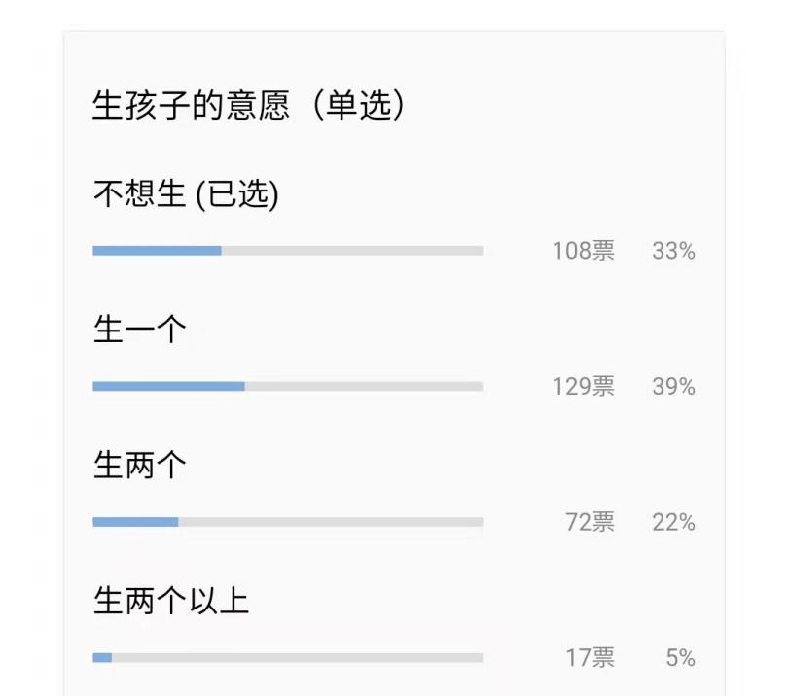

昨天关于生育意愿的统计结果出来了，生一个占比最大，其次是不想生。总体生意意愿偏低，是符合当下实际的。